

HACETTEPE ÜNİVERİTESİ
İSTATİSTİK BÖLÜMÜ

İST405 – İSTATİSTİKSEL VERİ MADENCİLİĞİ

Dr. Öğretim Üyesi O*** T**

HAZIRLAYANLAR

AD: AYŞE
SOYAD: ÇALIK

AD: N***
SOYAD: K**

GİRİŞ

Eğitim veri seti 40 adet değişken ve 500 gözlem değerinden oluşmaktadır. Test verisi ise 39 değişkenden, 96 gözlemden oluşmaktadır. Çalışmanın amacı anonimleştirilmiş hasta değişkenleri için astım ve KOAH tanısını sınıflandırmak ve test kümesinde tahminde bulunmaktır.

Değişken İsimleri ve Açıklamaları

Hasta No: Verideki hasta numara sayılarını ifade eder.
Yaş: Verideki hastaların yaş değerlerini ifade eder.
Cinsiyet: Hastaların cinsiyetlerini ifade eder. Kategorik değişkendir. 1: Erkek, 2: Kadın olarak kodlanmıştır.
Eğitim Düzeyi: Hastaların eğitim düzeyini gösterir. Kategorik değişkendir. 1: Yüksekokul, 2: Lise, 3: İlkokul, 4: Okur-Yazar, 5: Okur-Yazar Değil şeklinde kodlanmıştır.
Mesleği: Hastaların mesleğini ifade eder. Kategorik değişkendir. 1: İşsiz, 2: Emekli, 3: Memur, 4: İşçi, 5: Özel Sektör, 6: Serbest şeklinde girilmiştir.
Sigara Kullanımı: Sigara kullanımını ifade eder. 1: Hiç içmemiş, 2: Bırakmış, 3: Halen içiyor olarak kodlanmıştır. Kategorik değişkendir.
Sigarayı Bırakan Ne Kadar Gün İçmiş: Sigarayı bırakan hastaların ne kadar gün sigara tükettiğini göstermektedir.
Sigarayı Bırakan Günde Kaç Adet İçmiş: Sigarayı bırakan hastaların günde kaç adet sigara içtiğini gösterir.
Ne Zaman Bırakmış Gün: Sigara içmeyi bırakan hastaların sigara içmeyi bıraktıkları gün sayısını ifade eder.
Sigaraya Devam Eden Günde Kaç Adet İçiyor: Sigaraya devam eden hastaların günde kaç tane sigara tükettiklerini gösterir.
Başvuru Tarihi: Hastaların başvurduğu tarihi gösterir.
Tanı: Hastaların astım mı yoksa KOAH mı olduğu hakkında bilgi verir. Kategorik değişkendir. 1: Astım, 2: KOAH olarak kodlanmıştır.
Tanı Süresi Yıl: Hastalara tanı konulma süresini yıl cinsinden ifade etmektedir.
Tanı Süresi Ay: Hastaların tanı konulma süresini ay cinsinden ifade etmektedir.
Hastaneye Yattı Mı: Hastaların hastaneye yatıp yatmadığı hakkında bilgi verir. Kategorik değişkendir. 1:Hayır, 2: Evet olarak kodlanmıştır.
Acil Servise Yatış Sayısı: Hastaların acil servise yatma sayısını gösterir.
Acil Servise Toplam Yatış Süresi Saat: Hastaların acil servise toplam yatış sürelerini saat cinsinden ifade etmektedir.
Acil Servise Toplam Yatış Süresi Gün: Hastaların acil servise toplam yatış sürelerini gün cinsinden ifade etmektedir.
Yoğun Bakıma Yatış Sayısı: Hastaların yoğun bakıma yatış sayısını göstermektedir.
Yoğun Bakıma Toplam Yatış Süresi Saat: Hastaların yoğun bakıma sürelerini saat cinsinden göstermektedir.
Yoğun Bakıma Toplam Yatış Süresi Gün: Hastaların yoğun bakıma sürelerini gün cinsinden göstermektedir.
Servise Yatış Sayısı: Hastaların servise yatış sayısını ifade etmektedir.
Servise Toplam Yatış Süresi Saat: Hastaların servise toplam yatış sürelerini saat cinsinden göstermektedir.
Servise Toplam Yatış Süresi Gün: Hastaların servise toplam yatış sürelerini gün cinsinden göstermektedir.
Boy: Hastaların boylarını cm cinsinden ifade etmektedir.
Vücut Ağırlığı: Hastaların vücut ağırlıklarını kg cinsinden ifade etmektedir.
Kan Basıncı Sistolik: Hastaların büyük tansiyon değerleridir.
Kan Basıncı Diastolik: Hastaların küçük tansiyon değerleridir.
Nabız: Hastaların nabız değerlerini ifade etmektedir.
Solunum Sayısı: Hastaların solunum sayısını ifade etmektedir.
FEV1: Hastaların, maksimum nefes aldıktan sonra bir saniye içinde ne kadar hava verebildiğini gösterir. Astım veya KOAH gibi hastalıklarda FEV1 değeri genellikle düşüktür.
FEV1% : Hastaların maksimum nefes aldıktan sonra bir saniye içinde ne kadar hava verebildiğini, toplam verebileceği havanın yüzde kaçına denk geldiğini gösterir. Astım, KOAH gibi hava yollarında tıkanıklık olan hastalıklarda FEV1% değeri düşüktür.
PEF: Hastaların maksimum nefes aldıktan sonra ne kadar hızlı hava verebildiğini gösteren bir ölçümdür.
PEF% : Hastaların maksimum nefes aldıktan sonra ne kadar hızlı hava verebildiğini, sağlıklı bir bireyin aynı yaş, boy ve cinsiyetteki bir kişi için beklenen değerle karşılaştıran bir ölçümdür.
FEV1/FVC Değeri: Hastaların akciğerlerindeki hava akışının ne kadar iyi olduğunu ve herhangi bir tıkanıklık olup olmadığını belirlemek için kullanılır.
Ailede KOAH ya da Astım Tanılı Hasta Var Mı: Hastaların ailesinde KOAH ya da astım hastası olup olmadığı ifade etmektedir. kategorik değişkendir. 1: Hayır, 2: Evet olarak kodlanmıştır.
Varsa Kimde Anne: Hastanın annesinde astım ya da KOAH olup olmadığını ifade eder. Kategorik değişkendir. 0: Yok, 1: Var olarak kodlanmıştır.
Varsa Kimde Baba: Hastanın babasında astım ya da KOAH olup olmadığını ifade eder. Kategorik değişkendir. 0: Yok, 1: Var olarak kodlanmıştır.
Varsa Kimde Kardeş: Hastanın kardeşinde astım ya da KOAH olup olmadığını ifade eder. Kategorik değişkendir. 0: Yok, 1: Var olarak kodlanmıştır.
Varsa Kimde Diğer: Hastanın diğer yakınlarında astım ya da KOAH olup olmadığını ifade eder. Kategorik değişkendir. 0: Yok, 1: Var olarak kodlanmıştır.

VERİ ÖNİŞLEME

basvurutarihi, tanisuresiyil, acilservistoplamyatissuresigun, yogunbakimatoplamyatissuresisaat ve servisetoplamyatissuresigun değişkenleri veriden çıkartılmıştır.

basvurutarihi değişkeni analizler açısından anlamlı görülmediği için çıkartılmıştır.

tanisuresiyil değişkeni veride tanisuresiay bilgisi olduğundan dolayı gerekli dönüşümler yapılarak yıl değerleri ay değişkenine çevrilmiştir. tanisuresiyil değişkenindeki değerler tanisuresiay değişkeninde ay olarak bulunmaktadır.

acilservistoplamyatissuresigun değişkeni veride acilservisetoplamyatissuresisaat değişkeni olduğundan dolayı bilgi fazlalığı yapmaması için çıkartılmıştır. Veride gün olarak verilen değerler dönüşüm yapılarak saat formatına getirilmiştir ve acilservisetoplamyatissuresisaat değişkenine değerler girilmiştir.

yogunbakimatoplamyatissuresisaat değişkeni veride bütün değerleri sıfır olduğundan ve yogunbakimatoplamyatissuresigun değişkeni olduğundan dolayı veriden çıkarılmıştır.

servisetoplamyatissuresisaat değişkeni veride hep sıfır değerini aldığı ve servisetoplamyatissuresigun değişkeni olduğu için çıkartılmıştır. servisetoplamyatissuresisaat değişkeninde değerler sıfırdan farklı olsaydı gerekli dönüşümler yapılarak gün cinsine çevrilip
servisetoplamyatissuresigun değişkenine girilmiştir.

Verideki değişken isimleri ve değişken tipleri aşağıdaki gibidir.

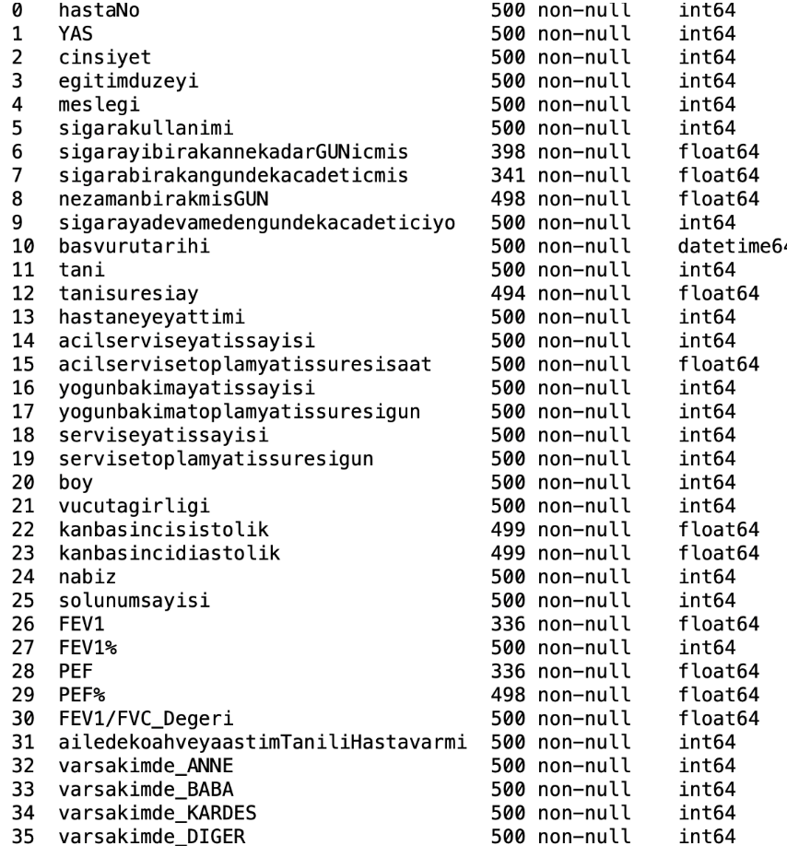

Kategorik olan değişkenlerin veri tipi category olarak değiştirilmiştir.

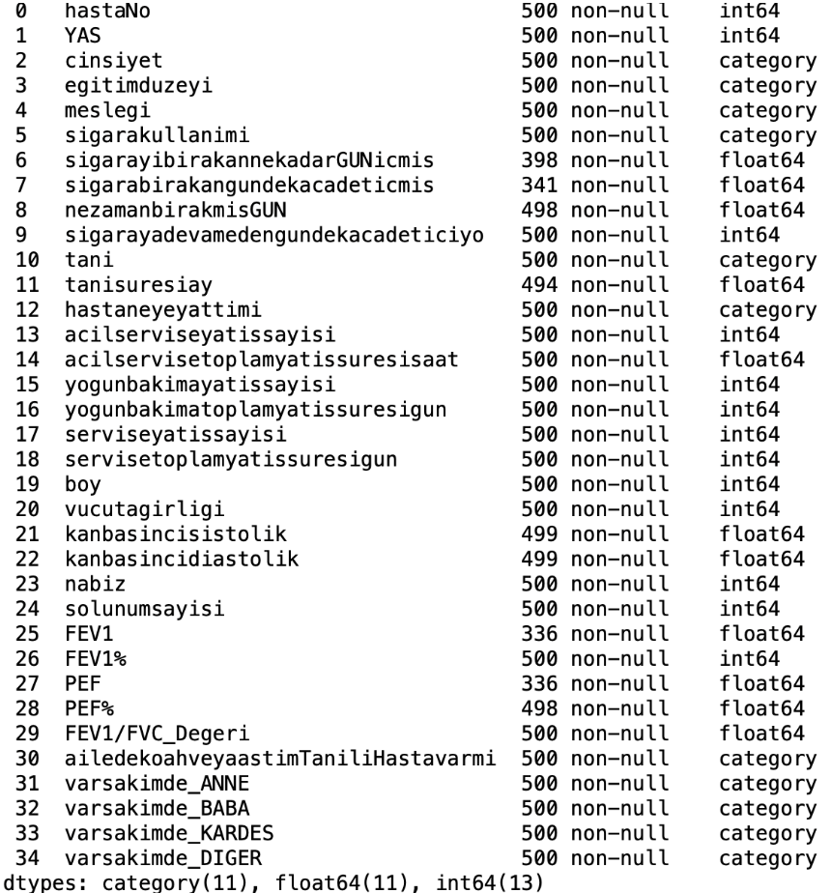

Boş Gözlem Değerlerinin Doldurulması

Sigara kullanımı değişkenindeki yapılan kodlamalar baz alınarak sigarayibirakannekadarGUNicmis, sigarabirakangundekacadeticmis, nezamanbirakmisGUN ve sigarayadevamedengundekacadeticiyo değişkenlerindeki eksik gözlemler doldurulmuştur.

Bu dört değişkendeki sigarayı hiç içmemiş kişilere (1 ile kodlanan hastalar) denk gelen eksik olan gözlem değerleri yerine sıfır girilmiştir. Çünkü daha önce sigara kullanmamış bir kişi sigarayı bırakamaz veya bir günde ne kadar sigara tükettiği gözlemlenemez. Sıfırdan farklı bir değer girilmesi mantıksız olur.

Aynı şekilde hala sigara kullanan hastalara (3 ile kodlanan hastalar) sigara bırakmayla ilgili olan değişkenlerdeki eksik değerlere sıfır girilmiştir. Çünkü hala sigara içen bir hastaya ne zaman bıraktığı ya da bırakan birinin günde kaç adet içtiği değeri yazılamaz, mantıksal bir hata olur. Hala sigara kullanan bir hasta sadece sigarayadevamedengundekacadeticiyo değişkeninde sıfırdan farklı değer alabilir. Diğer üç değişkende boş olan gözlemlere sıfır değeri yazılmıştır.

Sigarayı bırakmış hastalar (2 ile kodlanan hastalar) sigarayibirakannekadarGUNicmis, sigarabirakangundekacadeticmis, nezamanbirakmisGUN değişkenlerinde sıfırdan farklı değerler alır. Ancak sigarayı bırakan bir kişiyi hala içiyormuş gibi düşünüp değer atanması mantıksız olacağından dolayı sigarayadevamedengundekacadeticiyo değişkeninde iki numaralı olan hastaların boş gözlemlerine sıfır yazılmıştır.

Ailede KOAH ya da astım tanılı hasta var mı değişkeninden baz alınarak ailede kimde olup/olmadığına bakılmıştır. Gözlemler kontrol edilerek mantıksız bulunan veri girişleri değiştirilmiştir. Örneğin ailede KOAH ya da astım tanılı olmadığı halde ailedeki kişilerde var olarak kodlama yapıldıysa bu gözlem değeri değiştirilmiştir. Ailede KOAH ya da astım tanısı yok girişi yapılıp ailedeki kişilerin gözlem değerleri boş ise eksik yerlere sıfır değeri girilmiştir.

Bu işlemlerinin sonrasında geriye kalan eksik gözlemler en yakın komşu yöntemi metodu ile doldurulmuştur.

VERİ GÖRSELLEŞTİRME

GRAFİK YORUMLAMA

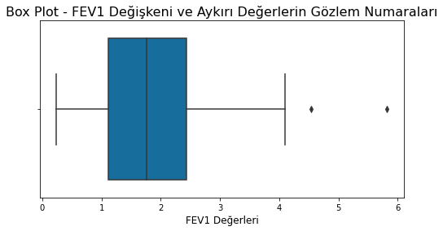
Verilen grafikte FEV1 değerine ait Box-Plot gösterilmektedir. Değerlere bakıldığında iki tane aykırı değer görülmektedir. Grafik sağa çarpık bir grafiktir.

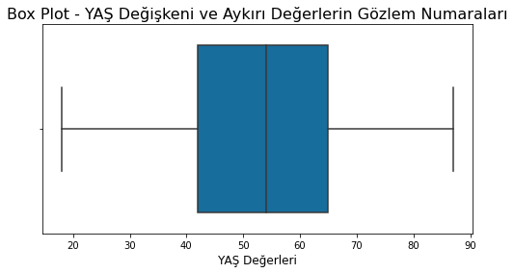
Grafikte yaş değişkenine ait Box-Plot gösterilmiştir. Grafiğe bakıldığında çarpıklık çok net görülmese de grafik sola çarpıktır yorumu yapılabilir.

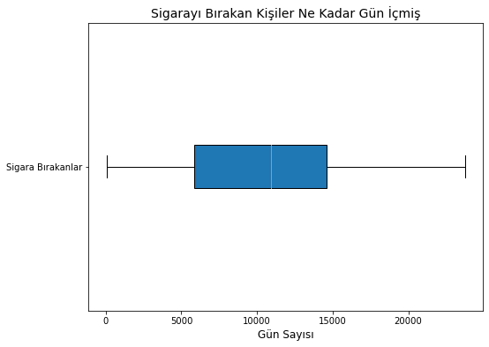
Yukarıda verilen grafik sadece sigara kullanımı 2 ile işaretlenen kişiler için çizdirilmiştir. Grafikte sigarayı bırakan kişilerin ne kadar gün içtiği modellenmiştir. Ortanca çizgisinin sağ tarafa yakın olması bize grafiğin sola çarpık olduğunu gösterir.

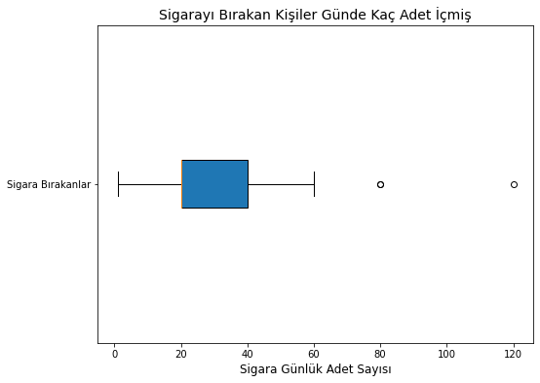
Sigarayı bırakan kişiler için çizdirilen Box-Plotta kutunun bir tarafa çarpık olmadığı ve simetrik olduğu görülmektedir. İki tane aykırı değer çıkmıştır.

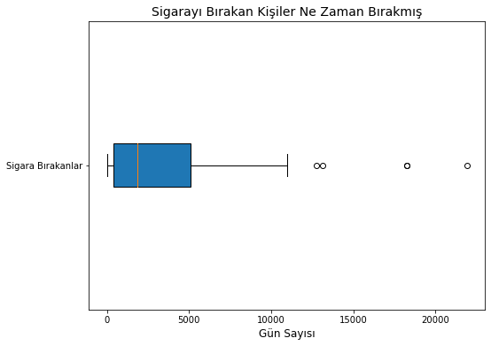
Yukarıdaki grafikte sigarayı bırakan kişilerin ne zaman bıraktığı görselleştirilmiştir. Grafik sola çarpık bir grafiktir ve aykırı değerler görülmektedir.

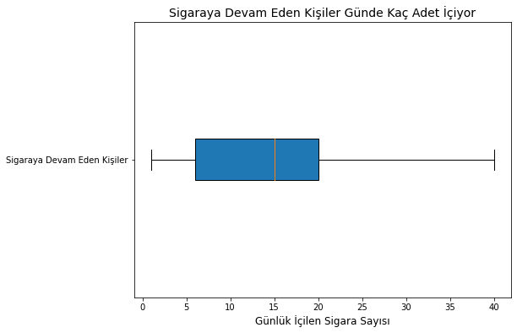

Yukarıdaki grafik sadece sigara kullanımı 3 ile işaretlenen kişiler için çizdirilmiştir. Grafiğe bakıldığında ortanca sağ tarafa doğrudur. Bu durum bize grafiğin sola çarpık olduğunu gösterir. Sigaraya halen devam eden kişilerin büyük çoğunluğun günlük sigara tüketiminin çok fazla olmadığı söylenebilir.

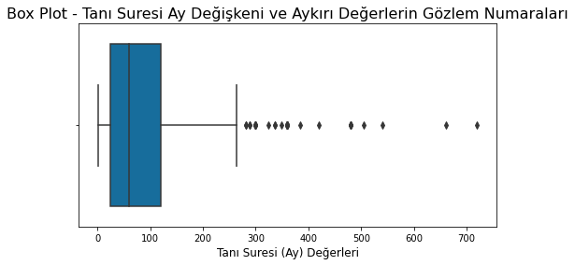

Yukarıdaki grafiğe bakıldığında aykırı değerlerin çok geldiği görülmektedir. Fakat veri önişleme sırasında tanı süresi yıl değişkeninin, tanı süresi ay değişkenine dönüştürülmesi sonucunda böyle bir durumla karşılaşılmıştır. Dönüştürme yapılmasının sebebi veri setindeki gereksiz değişkenlerin veri setinden çıkarılmasıdır. Yıl değişkenini ay değişkenine dönüştürebileceğimiz için böyle bir dönüşüm yapıp tanı süresi yıl değişkenini veri setimizden çıkardık. Bu durumda yılın aya çevrilmesi sonucu aykırı değerlerin fazla çıkmasına sebep oldu. Bu yüzden grafik hakkında yapılan yorumlar pek de doğru olmayacaktır.

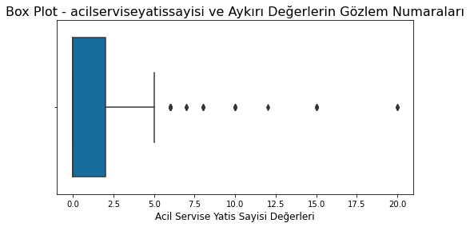

Yukarıdaki grafik için de aykırı değerlerin pek bir önemi olduğu söylenemez. Veri setindeki acil servise yatış sayısının çoğunluğunun 0 olmasından kaynaklı olarak bazı değişkenlerin 0 dan yüksek değer alması sonucu böyle bir görselleştirme oluşmuştur. Bu yüzden grafiğin sağa ya da sola çarpık olması ya da simetrik dağılması çok da önemli değildir.
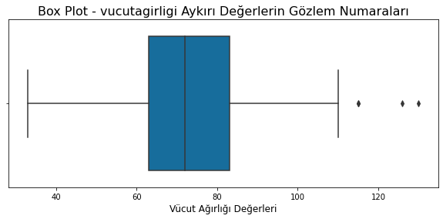

Yukarıda ağırlık değişkeni için çizdirilmiş olan Box-Plot verilmiştir. Grafiğe bakıldığında ortanca çizgisinin sola yakın olması grafiğin sağa çarpık olduğunu göstermektedir. Bu durumda hastaların büyük çoğunluğunun vücut ağırlığının düşük-orta seviyelerde yoğunlaştığı söylenebilir. Grafikte 3 adet de aykırı değer görülmektedir. Bu aykırı değerlerin iki tanesi 120’nin üstünde değerlerdir.

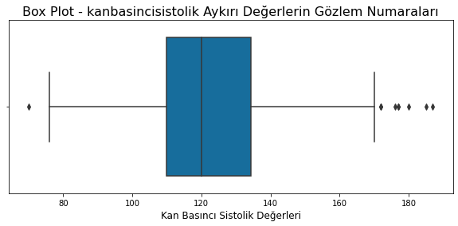

Sistolik kan basıncı olarak adlandırılan büyük tansiyon değerleri için Box-Plot yukarıda verilmiştir. Sistolik kan basıncı sağlıklı bir insan için 90-120mmHg aralığında olmalıdır.
Grafiğe bakıldığında sağa çarpık olduğu görülmektedir. Bu durum sistolik değerlerinin düşük-orta bölgede yoğunlaştığını gösterir. Grafikte büyük tarafta görülen aykırı değerlerden 140 normal değerin üstündeki hastalar için hipertansiyon riski vardır. Bu hastalar için tansiyon hastalığı da vardır yorumu yapılabilir.

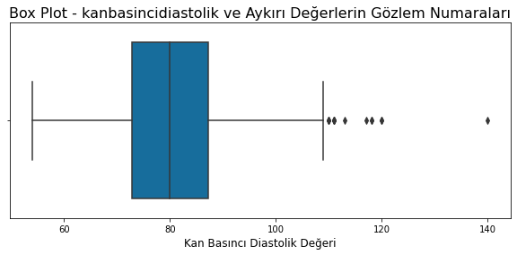

Grafik küçük tansiyon olarak da bilinen diastolik kan basıncı için kutu grafiğini göstermektedir. Grafiğe bakıldığında çarpıklık olarak net bir yorum yapılamamaktadır. Grafik simetrik bir dağılım gösteriyor gibi görünmekte. Fakat aykırı değerler bulunmaktadır. Sağlıklı bir insanda diastolik kan basıncı 60-80mmHg arasında olmalıdır. Grafiğe bakıldığında bu değerleri aşan 7 kişi görülmektedir. Bu kişilerde hipertansiyon görülme olasılığı fazladır.

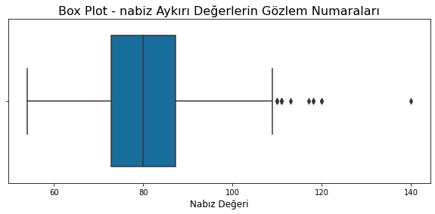

Yukarıda nabız değişkenine ait Box-Plot verilmiştir. Grafiğin sağa ya da sola çarpıktır yorumu yapılamaz çünkü grafiğe bakıldığında simetrik bir dağlım gösteriyor gibi görünmektedir. Sağlıklı bir insanda dakikadaki nabız atım sayısı 60-100 aralığındadır. Yukarıdaki grafikte aykırı değerlerin olması hastaların taşikardi(yükse nabız) olma olasılığını artırmaktadır. Stres, anksiyete(kaygı bozukluğu), egzersiz sırasında zorlanma vb. taşikardi riskini artırmaktadır.
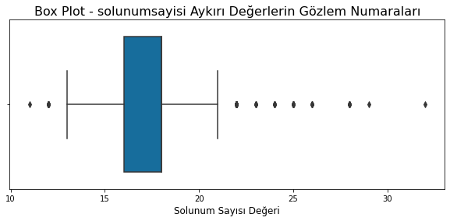

Yukarıda solunum sayısına ait Box-Plot verilmiştir. Grafiğin çarpıklığıyla ilgili yorum yapılamamaktadır. Aykırı değerlerin fazlalığı solunumla ilgili problemli hastaların olduğunu göstermektedir. Hastaların astım ya da KOAH olduğu da düşünüldüğünde solunum sayısı için aykırı değerlerin çıkması normaldir. Solunum sayısı için sol tarafta olan aykırı değerler hastaların solunum yetmezliği yaşadığını gösteriyor olabilir. Akciğer fonksiyonlarında bir bozukluğun belirtisi olabilir.
Solunum sayısının yüksek olması bazı hastalar için kalp yetmezliğini gösteriyor olabilir. Kalp yeteri kadar kan pompalayamadığında solunum sayısında artış görülmektedir. Solunum sayısı yüksek olan kişiler için yaşadıkları yer hakkında tahminler de yapılabilir. Oksijenin yetersiz olduğu yüksek-dağlık bölgelerde vücuda yeterli oksijen alınamadığı için solunum sayısında artış olur. Bu durumda solunum sayısı yüksek olan kişiler için yüksek- dağlık yerlerde yaşıyor olabilirler yorumu yapılabilir.

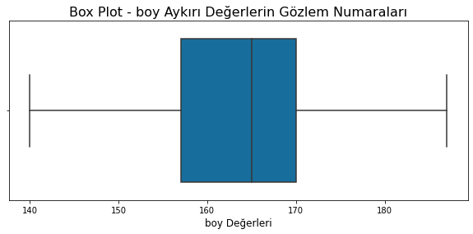

Verilen grafikte boy değişkeni için Box-Plot görülmektedir. Grafik sola çarpık bir grafiktir. Bu durum bize boy ortalamasının yüksek olduğunu değişkenin dağılımının orta-yüksek değerlerde dağıldığını göstermektedir.

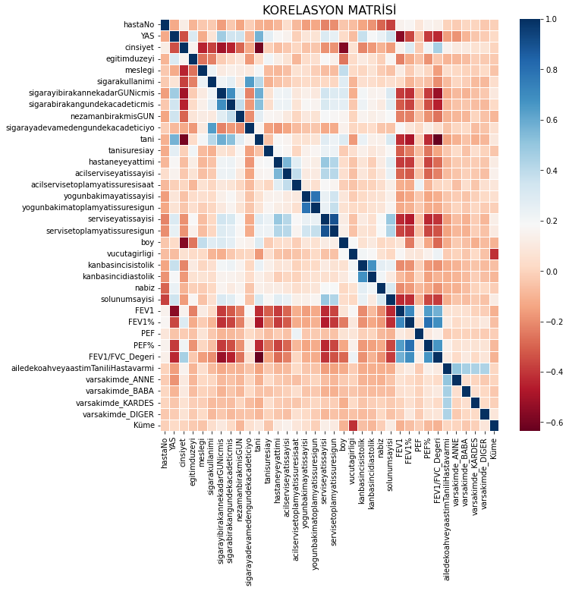

Verilen görselde değişkenlere ait korelasyonlar görülmektedir. Rengin koyu maviye doğru gittiği yerlerde değişkenler arası yüksek pozitif korelasyon, koyu kırmızıya doğru gittiği yerlerde yüksek negatif korelasyon vardır yorumu yapılabilir.
Renklerin daha açık olduğu yerler değişkenler arası korelasyonun düşük-orta olduğunu göstermektedir.
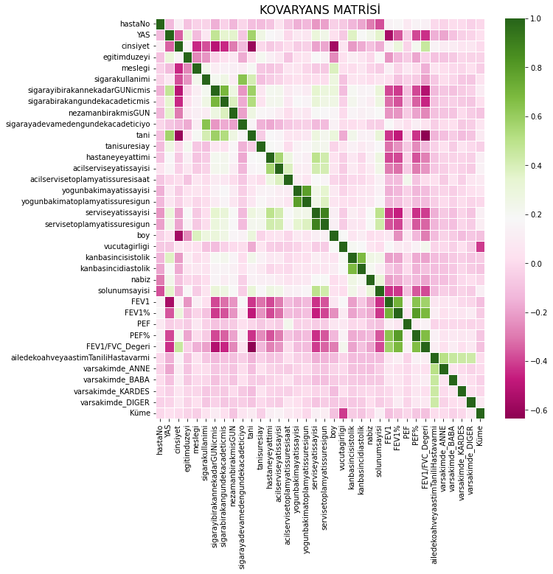
Kovaryans matrisi, bir veri setindeki farklı değişkenler arasındaki ilişkinin yönünü ve gücünü gösterir. Koyu yeşil ile gösterilen değişkenler pozitif yönde güçlü bir ilişki, koyu pembe olan yerler ise negatif yönlü güçlü ilişki olduğunu gösterir. Renklerin daha açık olduğu yerler değişkenler arası kovaryansın düşük-orta olduğunu göstermektedir.

Sigara Kullanımının Etkileri: Sigara kullanım süresi ile birçok solunum problemi arasında güçlü negatif korelasyon olması beklenir. Bu, sigaranın solunum sağlığı üzerindeki olumsuz etkilerini destekler. Örneğin sigarayı bırakan kişilerin kaç gün sigara içtikleri ile FEV1/FVC değeri arasında negatif yönlü güçlü bir ilişki vardır.

Yaş ile FEV1 değeri arasında negatif yönlü güçlü bir ilişki vardır. Yaşlandıkça solunum değerleri de azalmaktadır. Yaşı daha büyük kişilerde astım ya da KOAH görülmesi daha olağan yorumu yapılabilir.

PEF% ile FEV1% arasında pozitif yönlü güçlü bir ilişki vardır. Bu iki değişken birbirleriyle doğru orantıda artıp azalmaktadır.

K-MEANS KÜMELEME

DİRSEK YÖNTEMİ:

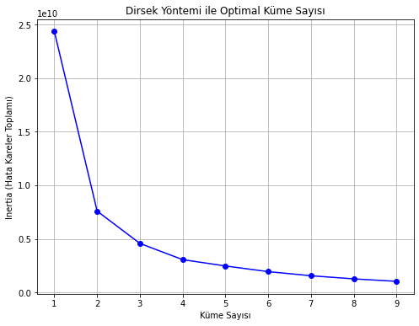

Yukarıda verilen yöntem k-means kümeleme yöntemi için en uygun kümeyi bulmak amacıyla uygulanan dirsek yöntemidir. Grafikte dirsek olarak işaretlenen yer optimum küme sayısı olarak alınır. K-means kümeleme yapılırken küme sayısı önceden belirlenir. Dirsek yöntemi de bunun için kullanılır.

K-MEANS KÜMELEME

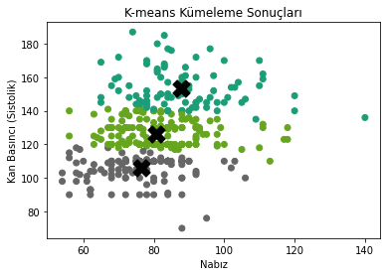

K-means kümeleme sonucu optimal küme 3 olarak belirlenmiştir ve değişkenler 3 kümeye ayrılmıştır. Kümelerin dışında olan değerler aykırı değerleri göstermektedir. Siyah çarpı işaretleri kümelerin merkezlerini göstermektedir. Bu merkezler o kümedeki kişilerin ortalama nabzını ve kan basıncını göstermektedir. Koyu yeşil ile gösterilen kümedeki kişilerin kan basınçlarının yüksekliğinden dolayı hipertansiyon hastası ve taşikardi olma olasılıkları vardır. Ortadaki yeşil kümedeki kişilerin diğer kümelere göre daha sağlıklı olduğu söylenebilir.

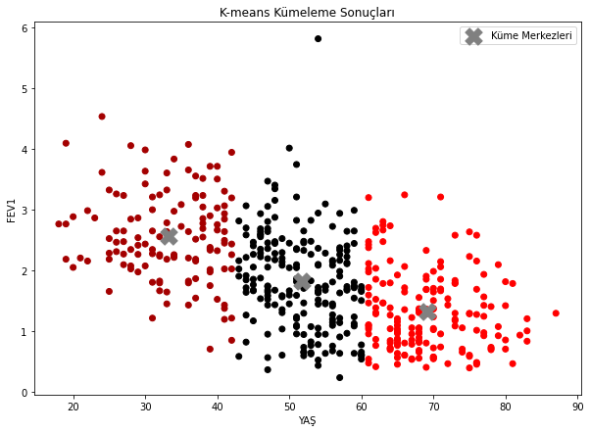

Yukarıdaki grafikte FEV ve YAŞ değişkenleri k-means ile kümelenmiştir. Bordo kümedeki kişiler yaş olarak genç olmaları ve FEV değerlerinin yüksek olması nedeniyle akciğerleri yönünden daha sağlıklı görünmektedirler. Siyah kümede ise yaş olarak daha ileri olan kişiler kümelenmiştir. Bu kümedeki kişilerin hafif akciğer hastalıklarına sahip olma olasılıkları vardır. En son küme olan kırmızı kümedeki kişilerin ise FEV değerlerinin düşük olması ve yaşlarının ileri olması nedeniyle astım ve KOAH gibi hastalıklara sahip olma olasılıkları yüksektir.

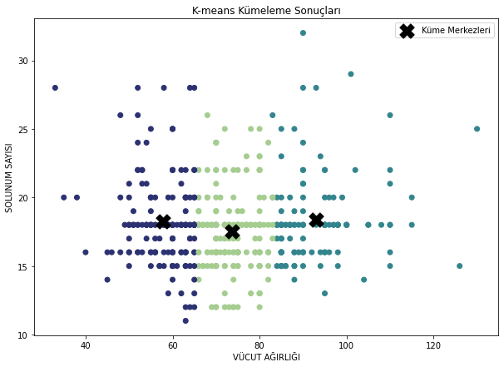

Koyu mavi ile gösterilen kümedeki bireyler düşük vücut ağırlığına ve düşük solunuma sahip bireylerdir. Bu bireylerin metabolizmalarının yavaş olduğu ve fiziksel aktivitelerinin kısıtlı olduğu söylenebilir. Yeşil kümedeki bireyler geneli ifade eder yorumu yapılabilir. Bu bireyler orta vücut ağırlığı ve orta solunuma sahip bireylerdir. Sağlıklı birey kategorisine girebilirler.
Son küme olan mavi kümeye geldiğimizde ise vücut ağırlığı olarak yüksek ağırlık ve solunum olarak yüksek solunuma sahip bireyler görüyoruz. Bu bireylerin sağlık sorunları olabilir, solunumda yetersizlik, obezite gibi sağlık sorunları vardır diyebiliriz.

HİSTOGRAM GRAFİKLERİ:
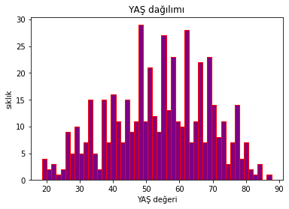
Grafiğe bakıldığında veri setinde 50 yaşına yakın hastaların daha fazla olduğu görülmektedir. Veri setindeki astım ve KOAH şikayetiyle gelen hastaların 50-70 yaş aralığında olma olasılığı diğer yaşlara göre daha yüksektir.

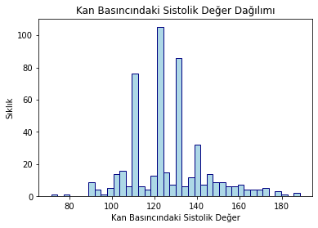

Kan basıncı sistolik yani küçük tansiyon değeri veri setine bakıldığında genel olarak 120 değerinde diğerlerine göre daha fazladır. Hastaların çoğunluğunun sistolik kan basıncı 120 değerindedir. Sistolik kan basıncının sağlıklı bir insandaki değerinin 120mmHg altında olması beklenir. Veri setimizdeki kişilerde bu değerleri aşan çok sayıda hasta vardır. Bu durumda hastaların astım ve KOAH hastalıklarının yanı sıra tansiyon hastası olma olasılıkları da vardır.

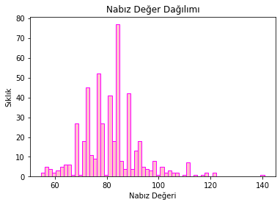
Sağlıklı bir insanda dakikada 60-100 arası nabız atımı olması beklenir. Veri setinde genele baktığımızda nabız değerleri 60-100 aralığında değerler almıştır. Bu da bize veri setindeki hastaların nabız değişkeni açısından bir sorunları olmadıklarını göstermektedir.

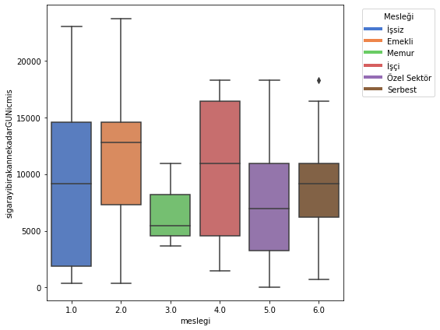

Grafiğe bakıldığında farklı meslek gruplarındaki sigarayı bırakan insanların ne kadar gün içtiği görülmektedir.
1 olarak kodlanmış işsiz olan kişilerin sigarayı diğer meslek gruplarına göre daha uzun süre içtiği görülmektedir. İşsizlik stresi, bir meşguliyetin olmaması, boş zamanın fazla olması vb. bu meslek grubundaki insanların sigarayı daha uzun süre içmelerine sebep olmuş olabilir.
Sigarayı en az içen meslek gruplarına bakıldığında memur, emekli ve serbest meslekle uğraşan kişiler olduğu görülmektedir. Kişinin çalışma koşulları, sigaranın zararlarını bilmesi, boş zamanının olmaması gibi faktörler yine sigara içmesi üzerinde etkili olmuş olabilir.

Ortanca çizgilerin ne kadar yukarda olduğu o meslek grubunun sigarayı bırakmakta ne kadar zorlandığını göstermektedir. 1. Grup için ortanca değerinin 10000 güne yakın olması o grubun daha uzun süre sigara içtiğini göstermektedir. 3. Grup için ise ortanca değerinin kutu grafiğinin 1. çeyrekliğine daha yakın olması o meslek grubundaki kişilerin gün olarak daha az sigara içtiğini göstermektedir.

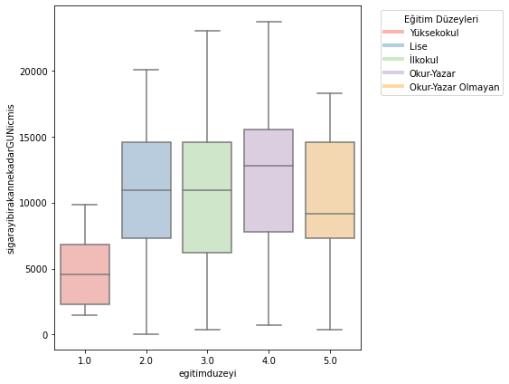

Eğitim düzeyleri ve sigara kullanımı grafiğine bakıldığında eğitim düzeyi yüksekokul olan kişilerde sigara içilen gün sayısı oldukça düşüktür. Kişinin sosyal çevresi, farkındalığı, sigaranın zararlarını bilmesi vb. gibi bütün faktörler bu değerleri etkilemektedir. Sigara içilen gün sayısının en fazla olduğu gruplar ilkokul mezunları ve okur-yazar olan gruplardır. Bu gruplar yüksekokul mezunlarına göre çevresel, gelişmişlik ve bilinç olarak aynı sınıfta yer almıyor olabilirler. Bu da sigara içme sayılarının arasında belli bir farka sebep olmuş olabilir.

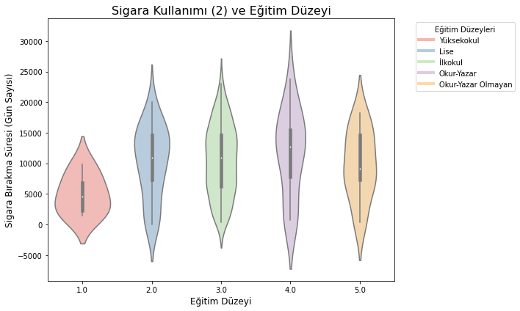

Aynı değerler farklı şekilde görsellenmiştir.

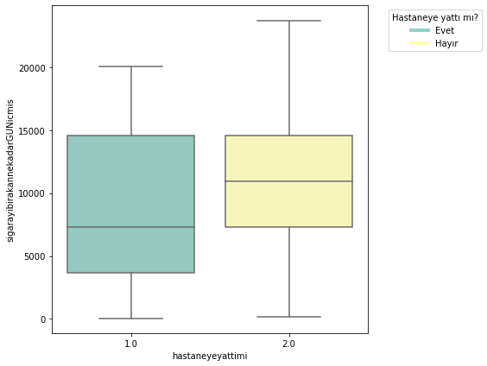

Grafiğe bakıldığında hastaneye yatmış olan kişilerin yatmayan kişilere göre daha fazla gün sigara içtiği görülmektedir. Kesin yorum yapılamamakla birlikte sigara tüketimi fazla olan kişilerde solunum yetmezliği vb. durumlardan ötürü hastaneye yatma olasılığı artmaktadır.

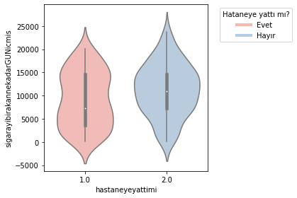
Aynı değerler farklı şekilde görselleştirilmiştir.

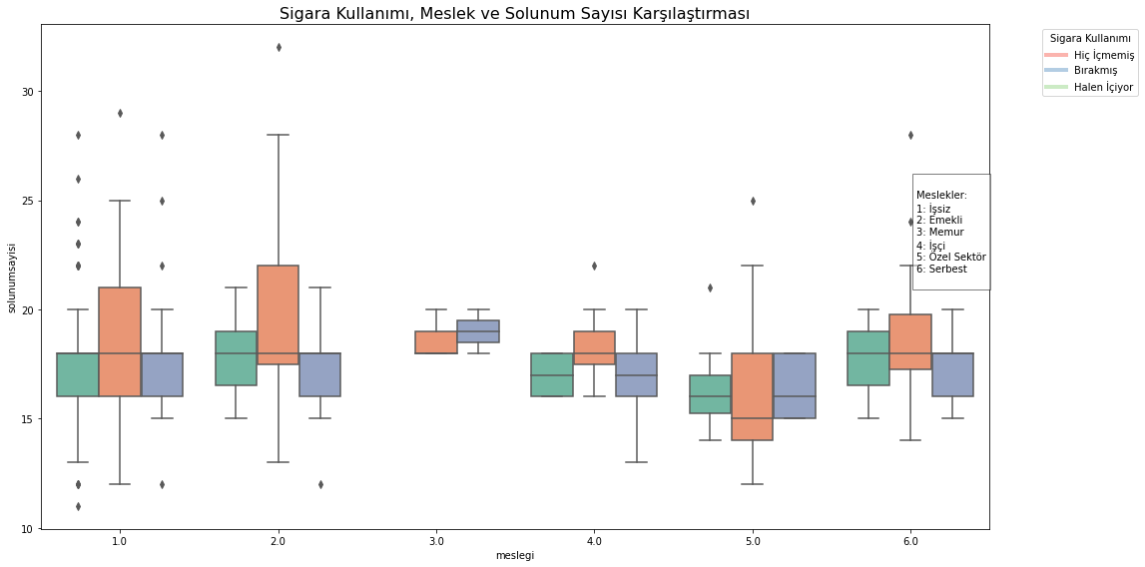

Grafik, sigara kullanımı alışkanlığının farklı meslek gruplarındaki bireylerin solunum sayısı üzerindeki etkisini görselleştirmeyi amaçlamaktadır.
• Meslek Grupları Arasındaki Farklılıklar: Farklı meslek gruplarındaki bireylerin ortalama solunum sayıları arasında belirgin farklılıklar olduğu görülmektedir. Bu, mesleğin solunum sağlığı üzerindeki dolaylı etkilerini (mesleki risk faktörleri, çalışma koşulları gibi) düşündürmektedir.

• Sigara Kullanımının Etkisi: Sigara kullanım alışkanlığının solunum sayısı üzerinde önemli bir etkisi olduğu görülmektedir. Genel olarak, sigara kullanan bireylerin solunum sayıları, hiç sigara kullanmayan veya bırakmış olanlara göre daha yüksektir. Bu durum, sigaranın solunum sistemi üzerindeki olumsuz etkilerini desteklemektedir.

• Meslek ve Sigara Kullanımının Birlikteki Etkisi: Grafik, meslek ve sigara kullanımının birlikte solunum sayısı üzerinde etkileri olabileceğini göstermektedir. Örneğin, belirli bir meslek grubunda sigara kullanımı daha yaygın olabilir ve bu durum o gruptaki bireylerin solunum sayılarını daha fazla etkileyebilir.

Genel olarak, sigara kullanan bireylerin solunum sayıları, hiç sigara kullanmayan veya bırakmış olanlara göre daha yüksektir. Bu durum, sigara kullanımının solunum sağlığı üzerindeki olumsuz etkilerini desteklemektedir.

MODEL KURMA

1. RANDOM FOREST
Rastgele orman, Leo Breiman ve Adele Cutler tarafından ticari marka olarak tescillenmiş, yaygın olarak kullanılan bir makine öğrenme algoritmasıdır ve tek bir sonuca ulaşmak için birden fazla karar ağacının çıktısını birleştirir. Kullanım kolaylığı ve esnekliği, hem sınıflandırma hem de regresyon problemlerini ele aldığı için benimsenmesini sağlamıştır.

• Birden fazla karar ağacının bir araya getirilmesiyle oluşturulan bir topluluk öğrenme yöntemidir (ensemble learning).
• Aşırı öğrenmeyi azaltır.
• Daha yüksek doğruluk sağlar ve daha iyi genelleme performansı gösterir.
• Özellik önemini ölçebilir ve hangi değişkenlerin daha etkili olduğunu belirler.

-Önem derecelerine göre, kurulacak modeller için değişken seçimi:

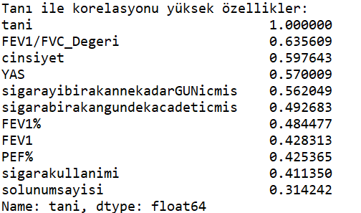

Kurulacak model için aşırı öğrenmenin önüne geçmek amacıyla tanı değişkeni ile ilişkili olan değişkenler seçilip modele eklenmiştir. Yukarıda verilen çıktıda tanı değişkeni ile korelasyonu yüksek değişkenler gösterilmektedir.

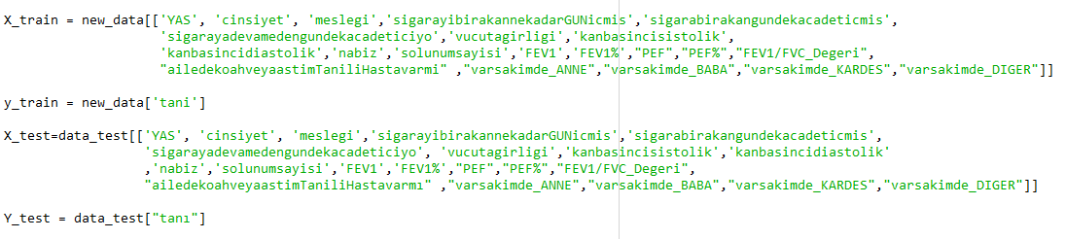
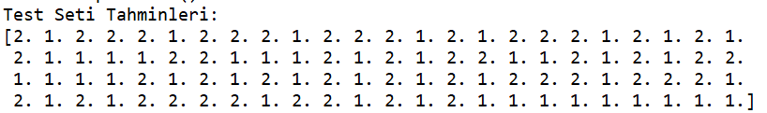

Bütün değişkenlerle kurulan ilk modelde test seti için tahminler yukarıda verilmiştir. Bu modelin doğruluğu testler sonucunda %95.83 çıkmıştır. Fakat modelin aşırı öğrenmesini önlemek için değişkenlerin önem derecelerine bakıp ona göre modele eklenme yapılacaktır. Değişenler için önem kontrolü yapıldığında aşağıdaki grafik oluşmuştur:

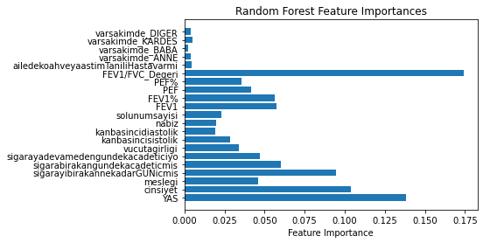
Grafiğe bakıldığında yeni kurulacak modelde, önem dereceleri en yüksek olan değişkenler yer alacaktır. Bu değişkenler:
- FEV1/FVC Değeri
- Yaş
- Cinsiyet
- Sigarayı bırakan kişilerin ne kadar gün içtiği
- Sigarayı bırakan kişilerin günde kaç adet içtiği
- PEF% değerleri
Bütün değişkenler için tanı değişkeni ile korelasyonu en büyük olan değişkenler belirlenip yukarıdaki önem derecelerine de bakılarak yeni model kurulmuştur.
Bu değişkenlerin yanı sıra modele FEV1,solunum sayısı, sigara kullanımı değişkenleri de tanı değişkeniyle yüksek korelasyonları olduğu için eklenmiştir. FEV1 ve FEV% değerleri birbirine çok yakın olduğundan önem derecesi yüksek olan değişken modele eklenecektir.

NOT: İlk kurulan model Random Forest modelidir. Bu model bütün bağımsız değişkenler modele katılarak kurulmuştur. Bunun sebebi hangi değişkenlerin önemli hangilerinin önemsiz olduğunu görmek içindir. Daha sonra kurulan modellerdeki değişkenler bu analizler sonucunda karar verilmiştir. 3 model denenmiş olup içinden güvenilirliği en yüksek olan model seçilmiştir.

RANDOM FOREST(ASIL MODEL)

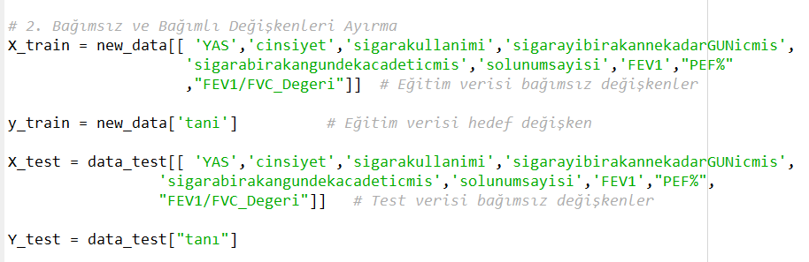

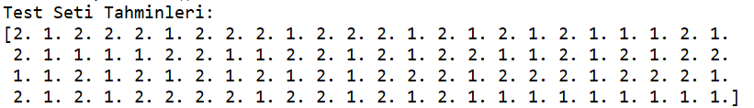

Belirli değişkenlerle kurulan modelde test tahmin değerleri yukarıdaki gibi bulunmuştur. Yapılan analizler sonucunda modelin doğruluğu %98.96 olarak bulunmuştur.
Yeni kurulan modelde değişkenler için önem analizi yapıldığında aşağıdaki grafiğe ulaşılmıştır. Değişkenlerin önemine bakıldığında modele önemsiz bir değişken dahil edilmediği görülmektedir.

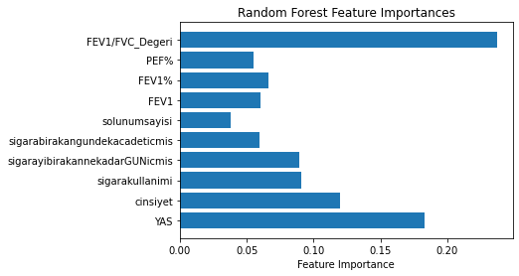
Model kurulduktan sonraki, bağımsız değişkenlerin modele katkılarının ne derecede olduğu yukarıdaki grafikte modellenmiştir. Grafiğe bakıldığında modele en çok etki eden değişkenler: FEV1/FVC değeri, yaş, cinsiyet ve sigarayı ne kadar gün içtiği olarak görülmektedir.
2. Karar Ağaçları

Bir karar ağacı, çok sayıda kayıt içerek bir veri kümesini, bir dizi karar kuralları uygulayarak daha küçük kümelere bölmek için kullanılan bir yapıdır. Yani basit karar verme adımları uygulanarak, büyük miktarlardaki kayıtları, çok küçük kayıt gruplarına bölerek kullanılan bir yapıdır.
Veri setinin karmaşıklığı nedeniyle karar ağaçlarını değil Random Forest modelini kullanmak modelin doğruluğu açısından daha güvenilir sonuç verecektir. Karar ağacı kullanılmasının nedeni iki modelin karşılaştırılmak istenmesidir. Modellerin bitiminde iki model için güvenilirlik değerleri tablo şeklinde gösterilmiştir.

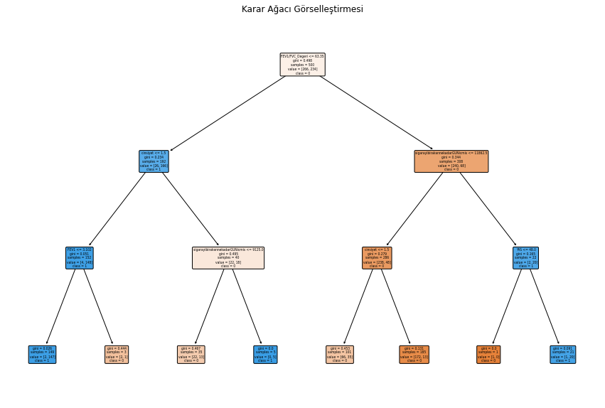

Karar ağaçları sonrası kurulan modelde tahmin değerleri:
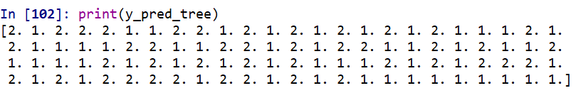

Model doğruluğu:

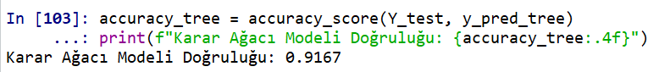
Random Forest ve karar ağacı modelleri için güvenilirlik:
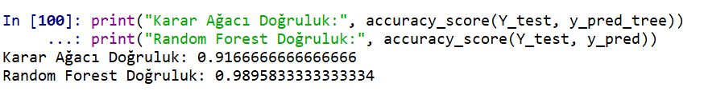

Bu doğruluk değerlerine bakıldığında veri setinde tahmin yapmak için Random Forest kullanılması daha uygundur.

3. Lojisitk Regresyon

Üçüncü model olarak daha az karmaşık olan lojistik regresyon modeli kurulmuştur.
Lojistik regresyonun makine öğreniminde sıkça kullanılmasının nedeni hem basit bir yapıya sahip olması hem hızlı olması hem de yorumlanabilirlik açısından kolay bir model olmasıdır.
Biz de veri setimizde performansını değerlendirmek için ek olarak lojistik regresyon modelini kullanmak istedik.

Lojistik regresyon sonucu kurulan modelde tahmin değerleri:

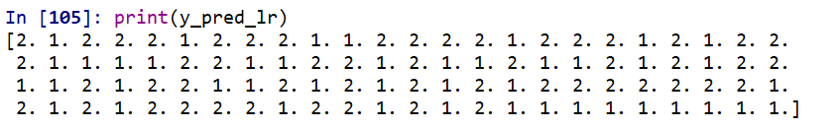

Lojistik regresyon modeli için doğruluk:

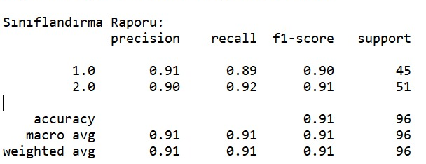

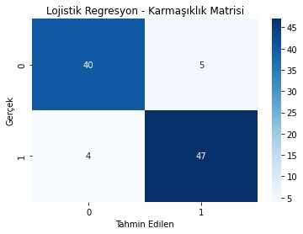
Model, 40 adet 0 sınıfını doğru , 5 adet 0 sınıfını yanlış bir şekilde 1 sınıfı olarak tahmin etmiş. Model, 4 adet 1 sınıfını yanlış bir şekilde 0 sınıfı olarak, 47 adet 1 sınıfını doğru tahmin etmiştir.

Kullanılan 3 modelde de belli tahmin değerleri önümüze gelmiştir. Fakat modelin doğruluğu olarak karşılaştırma yapıldığında Random Forest ile kurulan model %98 doğrulukla kullanılabilir en iyi model olmuştur. Aşağıda verilen tahminler bu model ile yapılan tahminlerdir.

TEST VERİSİ İÇİN TANI SÜTUNU TAHMİN DEĞERLERİ:

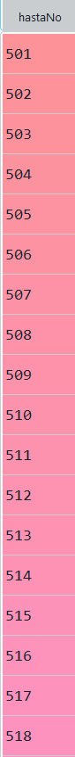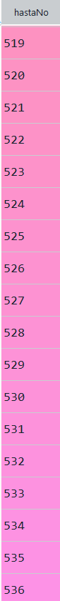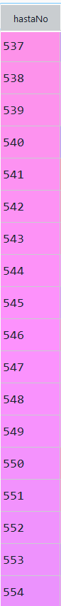

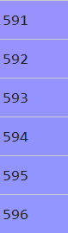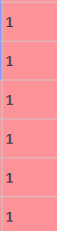

Kaynakça:

https://medium.com/data-science-tr/makine-%C3%B6%C4%9Frenmesi-dersleri-5-bagging-ve-random-forest-2f803cf21e07
https://www.ibm.com/think/topics/random-forest
https://www.ibm.com/think/topics/logistic-regression
https://www.ibm.com/docs/tr/spss-statistics/saas?topic=regression-logistic

